*Общество с ограниченной ответственностью*

*“1С-Медицина-Регион”*

*Контракт №28/22 от 29.03.2022г.*

*Рабочая документация*

|  |
| --- |
| **Информационная система управления ресурсами медицинских организаций Тюменской области** |

**Этап № 7. Развитие Системы по дополнительным заданиям Заказчика**

**ПОЛЬЗОВАТЕЛЬСКАЯ ИНСТРУКЦИЯ**

Для требований на изменение Системы № **МИС-Р-905**

**Наименование:**

Доработка сервиса передачи поступлений от Фармации

**«1С:Медицина.Больница»**

На 3 листах

**г. Тюмень**

**2022 г.**

|  |
| --- |
| **ООО «1С-Медицина-Регион»**.  Контракт № 28/22 от 29.03.2022 г. на выполнение работ по развитию (модернизации) государственной Информационной системы управления ресурсами медицинских организаций Тюменской области. Этап № 7. Развитие Системы по дополнительным заданиям Заказчика |

**Содержание**

1 Основание разработки инструкции 3

2 Пользовательская инструкция 3

# 1 Основание разработки инструкции

Данная инструкция разработана для Информационной системы управления ресурсами медицинских организаций Тюменской области в части задания на доработку системы № **МИС-Р-905**, задача «Доработка сервиса передачи поступлений от Фармации», реализованного в модуле «1С:Медицина.Больница».

Основанием для разработки данных документов является Контракт № 28/22 от 29.03.2022 года на выполнение работ по развитию (модернизации) государственной Информационной системы управления ресурсами медицинских организаций Тюменской области, а именно раздел Технического задания (приложение № 1 к Контракту) п. 2.7 Этап № 7. Развитие Системы по дополнительным заданиям Заказчика.

# 2 Пользовательская инструкция

В рамках задачи был доработан сервис «tmb_PharmacyData:Delivery_LLP» передачи в БА ЛЛО поступлений препаратов от Фармации:

- если код, указанный в параметре <tmb1:ESKLP></tmb1:ESKLP>, не найден по причине отсутствия в справочнике КЛП, то в документ «Поступление товаров» подставляется значение кода ЕСКЛП из номенклатуры БА ЛЛО, указанной в соответствующем документе «Спецификация к договору» (рис. 1);

- если в первом этапе номенклатура не найдена, то осуществляется поиск по РС «тмб_СоответствиеФедеральногоКодаИНоменклатуры» по коду «cpfs»;

- если в 1 и 2 этапах номенклатура не найдена, то ответом в Фармацию возвращается ошибка: «Не найдена номенклатура по фед. коду»;

- ранее реализованная проверка на соответствие номенклатуры в спецификации и поступлении сохранена для успешного проведения документа поступления.

По факту отработки сервиса, в БА ЛЛО системой автоматически создаются документы «Поступление товаров».

Алгоритм действий по открытию, заполнению и проведению документов «Спецификация к договору» и «Поступление товаров» в БА ЛЛО самим пользователем не изменился и соответствует прежнему.

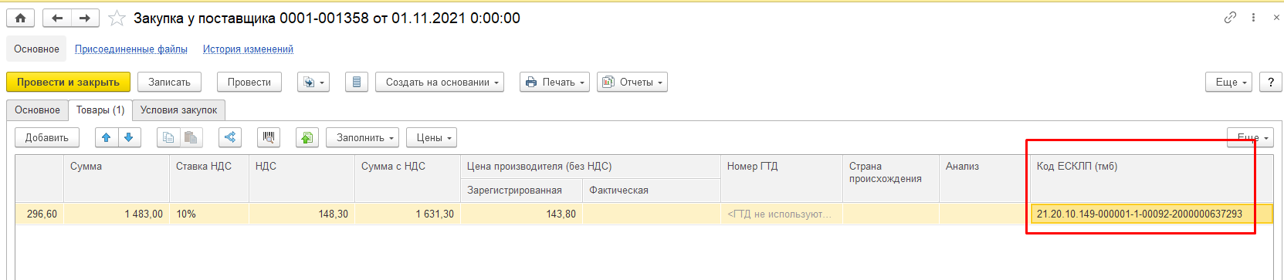

*Рисунок 1. Реквизит «Код ЕСКЛП (тмб)» в документе поступления товаров*